Лабораторная работа №2

Первоначальная настройка git

Варвара Алексеевна Буценко

Содержание

# Цель работы

Целью данной работы является изучение идеологии и применение средств контроля версий. Освоить умения по работе с git.

# Задание

1. Создать базовую конфигурацию для работы с git.
2. Создать ключ SSH.
3. Создать ключ PGP.
4. Настроить подписи git.
5. Зарегистрироваться на Github.
6. Создать локальный каталог для выполнения заданий по предмету.

# Теоретическое введение

Здесь описываются теоретические аспекты, связанные с выполнением работы.

Вся необходимая теория по лабораторной работе №2 находится в разделе курса “Операционные сестемы” по ссылке https://esystem.rudn.ru/mod/page/view.php?id=1103908

# Выполнение лабораторной работы

1)​ Устанавливаю git. Заранее сделала это, поэтому использую командуgit –version, чтобы показать свою версию.

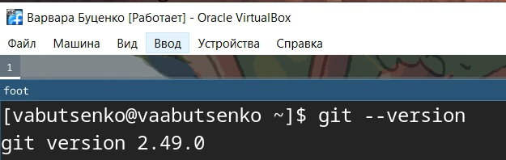

версия git

2)​ Устанавливаю gh. Заранее сделала это, поэтому использую команду gh –version, чтобы показать свою версию.

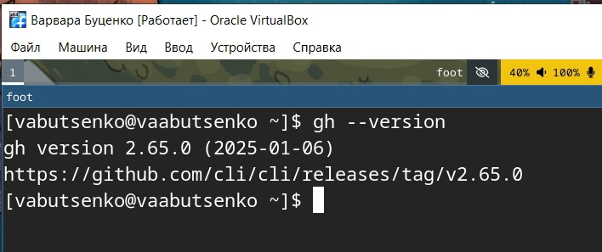

версия gh

3)​ Настраиваю git: задаю имя и email владельца: - git config –global user.name “Name Surname”, - git config –global user.email “work@mail”.

* Настраиваю utf-8 в выводе сообщений git:​
* git config –global core.quotepath false
* Настраиваю верификацию и подписание коммитов git.
* Задаю имя начальной ветки (буду называть её master):​
* git config –global init.defaultBranch master
* Параметр autocrlf:​
* git config –global core.autocrlf input
* Параметр safecrlf:​
* git config –global core.safecrlf warn
* С помощью команды git config –list –show-origin проверяю базовые настройки git.

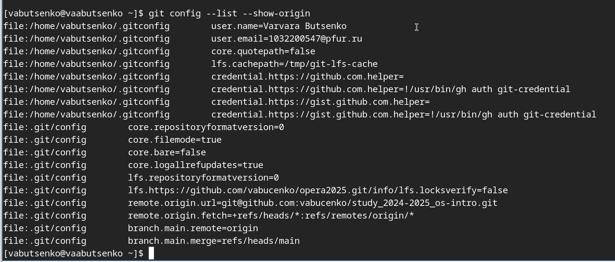

базовые настройки

1. Создаю ключ ssh по алгоритму rsa с ключём размером 4096 бит:​

* ssh-keygen -t rsa -b 4096
* Создаю ключ ssh по алгоритму ed25519:​
* ssh-keygen -t ed25519
* Проверяю созданные SSH-ключи:
* ls -al ~/.ssh
* cat ~/.ssh/id_ed25519.pub

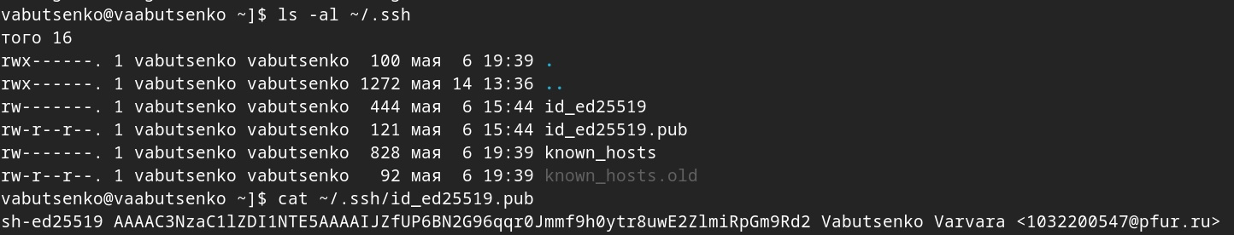

ключи ssh

1. Генерирую ключ pgp​

* gpg –full-generate-keyИз предложенных опций выбираю:
* тип RSA and RSA;
* размер 4096;
* выбераю срок действия; значение по умолчанию — 0 (срок действия не истекает никогда).
* GPG запросит личную информацию, которая сохранится в ключе:
* Имя: vabucenko
* Адрес электронной почты: 1032200547@pfur.ru

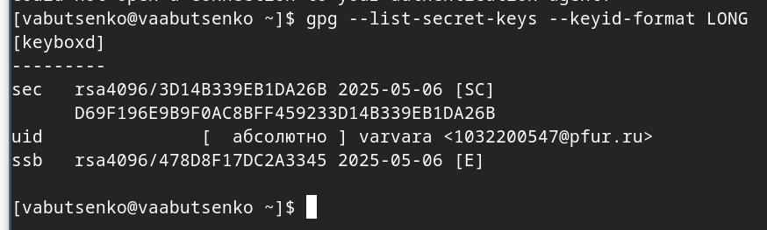

ключ pgp

1. Настраиваю github. В прошлом году при прохождении курса “архитектура компьютера” я уже создавала учётную запись, так что использую для выполнения задания именно её.

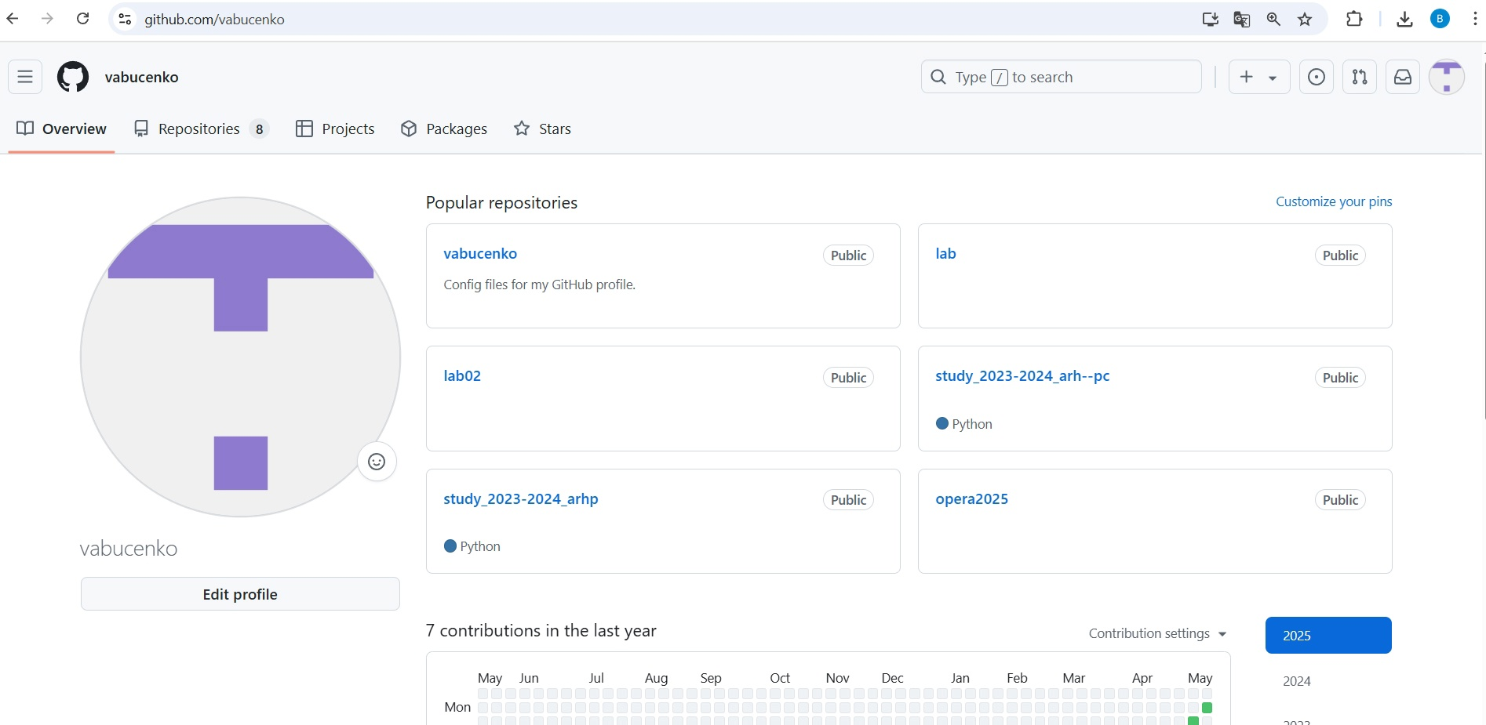

настройки github

1. Добавляю PGP ключ в GitHub

* Вывожу список ключей и копирую отпечаток приватного ключа:​
* gpg –list-secret-keys –keyid-format LONG
* Перехожу в настройки GitHub (https://github.com/settings/keys), нажмаю на кнопку New GPG key и вставляю полученный ключ в поле ввода.



PGP ключ в GitHub

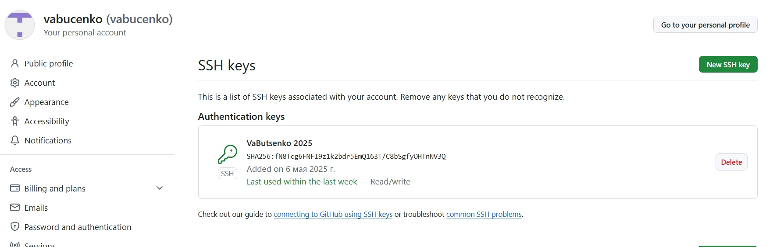

PGP ключ в GitHub

1. Проверяю подписи коммитов

* git config –global user.signingkey
* git config –global commit.gpgsign
* git log –show-signature -1

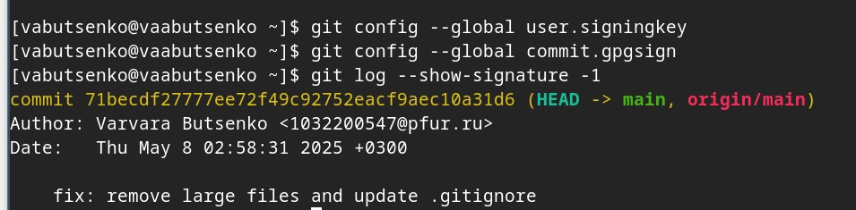

подписи коммитов

1. Проверяю аутентификации в GitHub CLI

* gh auth status
* Создаю шаблон рабочего пространства.
* mkdir -p ~/work/study/2024-2025/“Operacionnie systems”
* cd ~/work/study/2024-2025/“Operacionnie systems
* gh repo create study_2024-2025_os-intro
* –template=yamadharma/course-directory-student-template –publicgit clone –recursive git@github.com:/study_2024-2025_os-intro.git os-intro
* Перехожу в каталог курса:​
* cd ~/work/study/2024-2025/“Operacionnie systems”/os-intro
* Удаляю лишние файлы:​
* rm package.json
* Создаю необходимые каталоги:​
* echo os-intro > COURSE
* make
* Отправляю файлы на сервер:​
* git add .
* git commit -am ‘feat(main): make course structure’
* git push

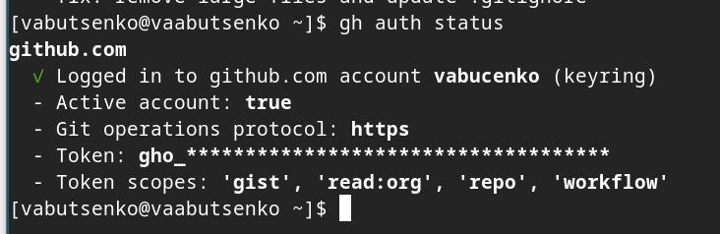

аутентификации в GitHub CLI

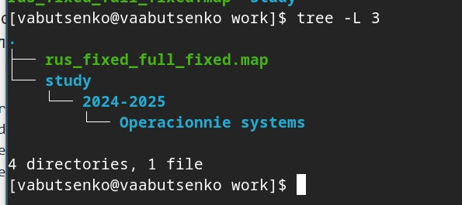

каталог курса

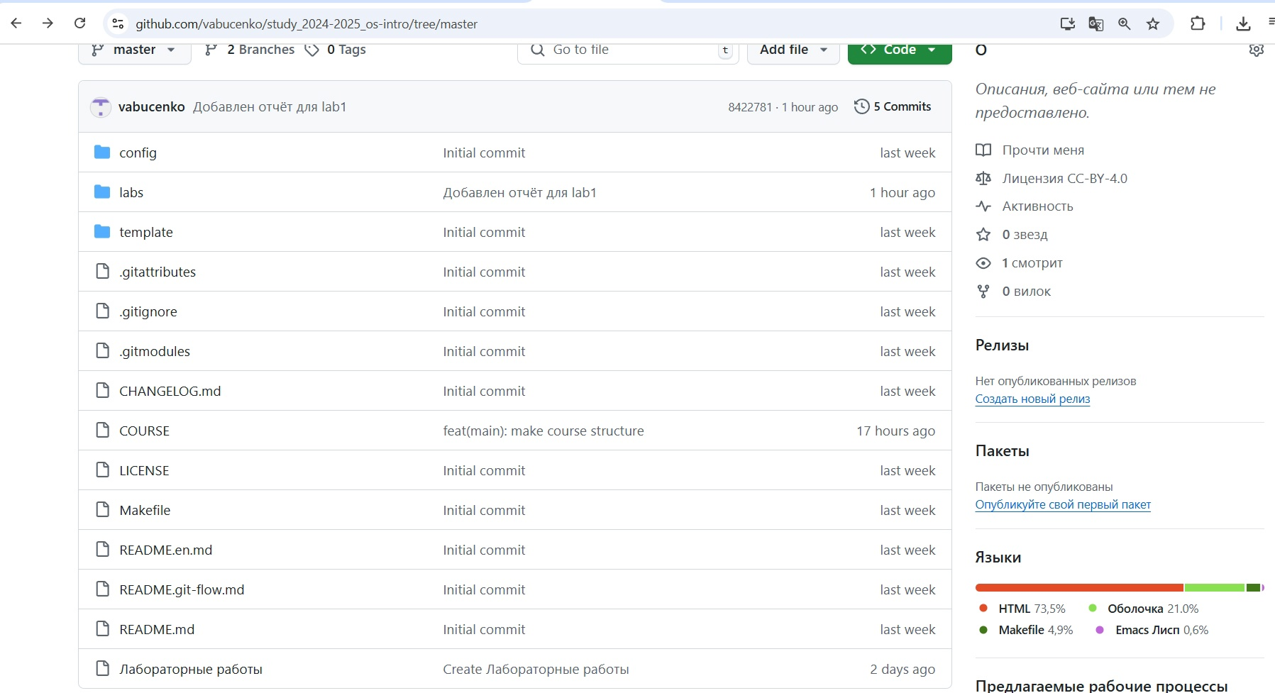

каталог курса

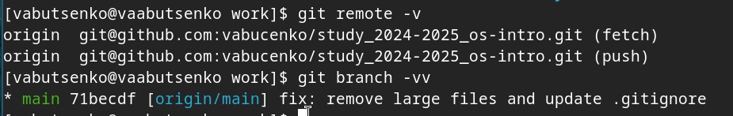

файлы на сервере

# Контрольные вопросы

1. Что такое системы контроля версий (VCS) и для решения каких задач они предназначаются?

Системы контроля версий (VCS) — это программные инструменты для отслеживания изменений в файлах (чаще всего в исходном коде) и координации работы нескольких участников. Они позволяют фиксировать историю изменений, возвращаться к предыдущим версиям и совместно работать над проектами.

Для решения каких задач предназначаются: ​ - Хранение истории изменений​ - Командная разработка​ - Резервное копирование - Анализ изменений

1. Объясните следующие понятия VCS и их отношения: хранилище, commit, история, рабочая копия.

* Хранилище - база данных, хранящая всю историю проекта (файлы, изменения, авторов).
* Коммит - снимок состояния файлов на определённый момент времени.
* История - цепочка коммитов, отражающая эволюцию проекта.
* Рабочая копия - текущие файлы в вашей папке проекта, с которыми вы работаете.

1. Что представляют собой и чем отличаются централизованные и децентрализованные VCS? Приведите примеры VCS каждого вида.

* Ключевое различие — в способе хранения истории изменений и организации работы.
* Централизованные это системы, где вся история проекта хранится на едином сервере. Разработчики получают из него последние версии файлов и отправляют изменения обратно.
* Децентрализованные - это системы, где каждый участник проекта имеет полную копию репозитория со всей историей изменений. Работа ведётся локально, а синхронизация между копиями происходит через команды push/pull.

Централизованные: - SVN - CVS - Perforce

Децентрализованные: - Git - Mercurial - Bazaar

1. Опишите действия с VCS при единоличной работе с хранилищем.

* Инициализация репозитория
* Ежедневные действияa (проверить изменения, добавить файлы в индекс, зафиксировать изменения)
* Просмотр истории
* Работа с ветками
* Синхронизация с удалённым репозиторием
* Отмена изменений (при ошибках)

1. Опишите порядок работы с общим хранилищем VCS.

* Клонирование репозитория
* Создание своей ветки
* Ежедневная работа (внесение изменений в файлы, регулярное сохранение изменений (коммиты))
* Синхронизация с общим репозиторием
* Создание Pull/Merge Request
* Рецензирование и исправления
* Слияние изменений
* Удаление отработанной ветки

1. Каковы основные задачи, решаемые инструментальным средством git?

* Контроль версий
* Командная разработка
* Ветвление и слияние
* Резервное копирование
* Отслеживание изменений
* Тестирование идей
* Автоматизация процессов
* Распределённая разработка

7)​ Назовите и дайте краткую характеристику командам git.

* Настройка:
* git config Настройка параметров Git (имя пользователя, email, редактор и др.).
* git config –global user.name “Ваше Имя” Создание и клонирование репозиториев
* git init Создает новый локальный репозиторий в текущей папке.
* git clone Клонирует удаленный репозиторий на локальную машину.
* Работа с изменениями:
* git status Показывает состояние файлов (измененные, добавленные, неотслеживаемые).
* git add Добавляет файлы в индекс (staging area) для последующего коммита.
* git commit -m “сообщение” Фиксирует изменения в репозитории с комментарием.
* git restore Отменяет изменения в файле (до последнего коммита).
* Просмотр истории:
* git log Выводит историю коммитов (автор, дата, сообщение).
* git diff Показывает разницу между текущими изменениями и последним коммитом.Ветвление и слияние
* git branch Показывает список веток (текущая помечена *).
* git checkout Переключается на указанную ветку.
* git merge Вливает изменения из указанной ветки в текущую.
* Работа с удаленными репозиториями
* git remote add Добавляет удаленный репозиторий (например, origin).
* git push Отправляет локальные изменения на удаленный сервер.
* git pull Забирает изменения с удаленного репозитория и сливает с локальным.
* Отмена изменений:
* git reset –hard HEAD Сбрасывает все изменения до последнего коммита (осторожно!).
* git revert Создает новый коммит, отменяющий указанный.

1. Приведите примеры использования при работе с локальным и удалённым репозиториями.

* Работа с локальными репозиториями
* Создание локального репозитория: git init my_project
* Клонирование удалённого репозитория в локальный: git clone https://github.com/username/repo.git
* Добавление файлов в локальный репозиторий: git add filename.txt
* Коммит изменений в локальном репозитории: git commit -m “Добавлен новый файл”
* Просмотр статуса локального репозитория:git status
* Работа с удалёнными репозиториями
* Добавление удалённого репозитория в локальный (если он уже существует): git remote add origin https://github.com/username/repo.git
* Получение (пулл) изменений из удалённого репозитория: git pull origin main
* Отправка (пуш) локальных изменений в удалённый репозиторий: git push origin main
* Просмотр списка подключённых удалённых репозиториев: git remote -v
* Удаление удалённого репозитория: git remote remove origin

1. Что такое и зачем могут быть нужны ветви (branches)?

* Ветвь — это независимая линия разработки, позволяющая изолировать изменения от основного кода (обычно main/master). Каждая ветка содержит свою историю коммитов.
* Зачем нужны ветки?
* Параллельная разработка
* Изоляция экспериментов
* Гибкое управление версиями
* Контроль качества
* Упрощение Code Review

10)​Как и зачем можно игнорировать некоторые файлы при commit?

* Чтобы игнорировать файлы в Git, используется файл .gitignore, который находится в корневой директории репозитория. Этот файл содержит шаблоны, которые указывают, какие файлы или директории должны быть проигнорированы.
* Зачем игнорировать файлы?
* Не коммитить временные/системные файлы Логи, кэш, бинарники (например, .log, .tmp, .exe).
* Избегать личных настроек Файлы IDE (.idea/, .vscode/), конфиги с паролями.
* Снижать «шум» в репозитории Автогенерируемые файлы (node_modules/, **pycache**/).

# Выводы

* В ходе выполнения лабораторной работы были успешно выполнены все поставленные задачи, связанные с изучением идеологии и применением средств контроля версий, а также освоением навыков работы с системой Git. В процессе работы были достигнуты следующие результаты:

1. Настройка базовой конфигурации Git: Были выполнены основные настройки Git, включая указание имени пользователя, email, настройку кодировки UTF-8, а также параметров для работы с ветками и окончаниями строк. Это обеспечило корректную работу системы контроля версий.
2. Создание и настройка SSH и PGP ключей: Были сгенерированы ключи SSH (алгоритмы RSA и ed25519) и PGP, что позволило обеспечить безопасное взаимодействие с удалёнными репозиториями и подписывание коммитов. Ключи были успешно добавлены в аккаунт GitHub.
3. Работа с GitHub: Была выполнена аутентификация в GitHub CLI, создан шаблон рабочего пространства, а также организована структура каталога для выполнения заданий. Локальные изменения были зафиксированы и отправлены на удалённый репозиторий.
4. Освоение команд Git: В процессе работы были изучены и применены основные команды Git, такие как git init, git clone, git add, git commit, git push, git pull, а также команды для работы с ветками и историей изменений. Это позволило эффективно управлять версиями проекта.

# Список литературы

1. Dash, P. Getting Started with Oracle VM VirtualBox / P. Dash. – Packt Publishing Ltd, 2013. – 86 сс.
2. Colvin, H. VirtualBox: An Ultimate Guide Book on Virtualization with VirtualBox. VirtualBox / H. Colvin. – CreateSpace Independent Publishing Platform, 2015. – 70 сс.
3. Vugt, S. van. Red Hat RHCSA/RHCE 7 cert guide : Red Hat Enterprise Linux 7 (EX200 and EX300) : Certification Guide. Red Hat RHCSA/RHCE 7 cert guide / S. van Vugt. – Pearson IT Certification, 2016. – 1008 сс.
4. Робачевский, А. Операционная система UNIX / А. Робачевский, С. Немнюгин, О. Стесик. – 2-е изд. – Санкт-Петербург : БХВ-Петербург, 2010. – 656 сс.
5. Немет, Э. Unix и Linux: руководство системного администратора. Unix и Linux / Э. Немет, Г. Снайдер, Т.Р. Хейн, Б. Уэйли. – 4-е изд. – Вильямс, 2014. – 1312 сс.
6. Колисниченко, Д.Н. Самоучитель системного администратора Linux : Системный администратор / Д.Н. Колисниченко. – Санкт-Петербург : БХВ-Петербург, 2011. – 544 сс.
7. Robbins, A. Bash Pocket Reference / A. Robbins. – O’Reilly Media, 2016. – 156 сс.